Рейтинг в области энергосбережения
«Рейтинг администраций муниципальных районов (городского округа) Ленинградской области в области энергосбережения и повышения энергетической энергоэффективности»
Сформирован Рейтинг администраций муниципальных районов (городского округа) Ленинградской области в области энергосбережения и повышения энергетической эффективности (далее – Рейтинг) по итогам 2019 года (положение о формировании Рейтинга утверждено распоряжением комитета по топливно-энергетическому комплексу Ленинградской области от 30.04.2020 года №48.
- Рейтинг определяется по 13 критериям в соответствии со значением сводного показателя энергоэффективности, рассчитываемого в отношении каждого МР (ГО) ЛО. Максимальное количество баллов – 115.
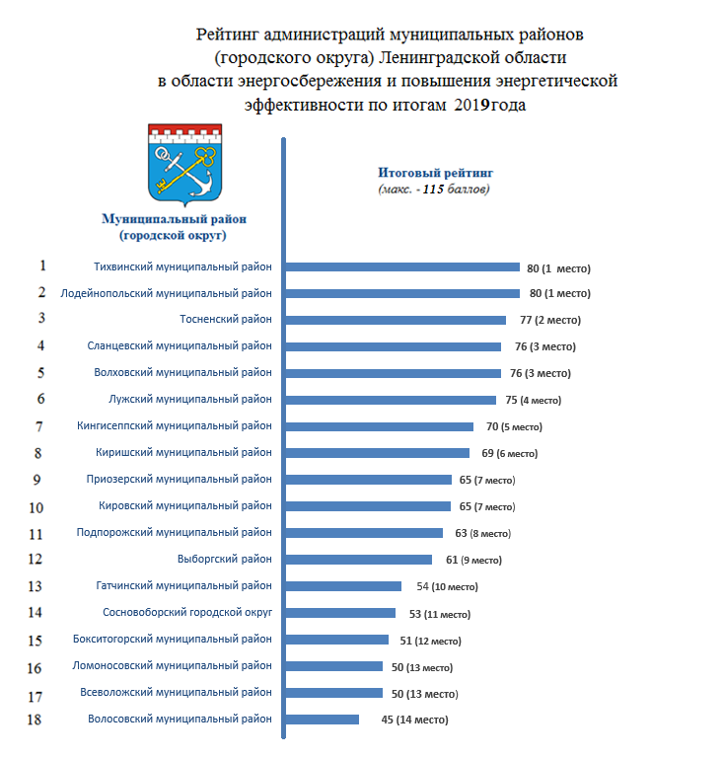
По итогам 2019 года лидируют Тихвинский и Лодейнопольский МР ЛО, за ним последовал Тосненский район ЛО и третье место разделили Волховский и Сланцевский МР ЛО.
Рейтинг по организационным мероприятиям.
В части реализации организационных мероприятий определились свои лидеры. 1 место занял Волховский МР ЛО, 2 место — Сланцевский МР и 3 место Лужский МР.
№ п/п | МР(ГО)ЛО | Сумма баллов по показателям реализации организационных мероприятий | Место МР (ГО) ЛО по показателям реализации организационных мероприятий
1 | Волховский муниципальный район | 48 | 1
2 | Сланцевский муниципальный район | 46 | 2
3 | Лужский муниципальный район | 45 | 3
4 | Тосненский район | 42 | 4
5 | Лодейнопольский муниципальный район | 40 | 5
6 | Кировский муниципальный район | 40 | 5
7 | Сосновоборский городской округ | 38 | 6
8 | Киришский муниципальный район | 36 | 7
9 | Выборгский район | 36 | 7
10 | Тихвинский муниципальный район | 35 | 8
11 | Ломоносовский муниципальный район | 35 | 8
12 | Гатчинский муниципальный район | 31 | 9
13 | Приозерский муниципальный район | 30 | 10
14 | Подпорожский муниципальный район | 30 | 10
15 | Кингисеппский муниципальный район | 25 | 11
16 | Бокситогорский муниципальный район | 21 | 12
17 | Всеволожский муниципальный район | 15 | 13
18 | Волосовский муниципальный район | 15 | 13
Рейтинг по техническим мероприятиям.
Первые 3 места распределились среди 6 районов. 1 место делят Тихвинский и Кингисеппский МР, 2 место – Лодейнопольский МР и 3 место – Приозерский, Всеволожский МР ЛО и Тосненский район.
№ п/п | МР(ГО)ЛО | Сумма баллов по показателям реализации технических мероприятий | Место МР (ГО) ЛО по показателям реализации технических мероприятий
1 | Тихвинский муниципальный район | 45 | 1
2 | Кингисеппский муниципальный район | 45 | 1
3 | Лодейнопольский муниципальный район | 40 | 2
4 | Тосненский район | 35 | 3
5 | Приозерский муниципальный район | 35 | 3
6 | Всеволожский муниципальный район | 35 | 3
7 | Киришский муниципальный район | 33 | 4
8 | Подпорожский муниципальный район | 33 | 4
9 | Сланцевский муниципальный район | 30 | 5
10 | Лужский муниципальный район | 30 | 5
11 | Бокситогорский муниципальный район | 30 | 5
12 | Волосовский муниципальный район | 30 | 5
13 | Волховский муниципальный район | 28 | 6
14 | Кировский муниципальный район | 25 | 7
15 | Выборгский район | 25 | 7
16 | Гатчинский муниципальный район | 23 | 8
17 | Сосновоборский городской округ | 15 | 9
18 | Ломоносовский муниципальный район | 15 | 9
- Критерии, учитываемые при составлении Рейтинга:
Ранговый показатель №1. В этом году впервые было осуществлено ранжирование МР (ГО) ЛО по доли финансирования программ (подпрограмм) в общем объеме бюджета.
Доля фактического финансирования муниципальной программы (подпрограммы) в области энергосбережения и повышения энергоэффективности МР (ГО) ЛО за счёт средств местного бюджета в общем объёме годового бюджета МР (ГО) ЛО.
Наименование муниципального района (городского округа) Ленинградской области | Значение показателя по итогам 2019 года | Количество баллов
Бокситогорский муниципальный район | 0,000 | 0
Волосовский муниципальный район | 0,000 | 0
Волховский муниципальный район | 0,088 | 10
Всеволожский муниципальный район | 0,054 | 10
Выборгский район | 0,269 | 10
Гатчинский муниципальный район | 0,655 | 10
Кингисеппский муниципальный район | 0,000 | 0
Киришский муниципальный район | 1,300 | 10
Кировский муниципальный район | 0,368 | 10
Лодейнопольский муниципальный район | 0,721 | 10
Ломоносовский муниципальный район | 0,117 | 10
Лужский муниципальный район | 0,068 | 10
Подпорожский муниципальный район | 0,158 | 10
Приозерский муниципальный район | 0,172 | 10
Сланцевский муниципальный район | 0,786 | 10
Сосновоборский муниципальный район | 0,272 | 10
Тихвинский муниципальный район | 0,079 | 10
Тосненский район | 1,031 | 10
Ранговый показатель №2. Количество энергосервисных договоров (контрактов), связанных с реализацией энергосберегающих мероприятий в системах энергоснабжения (далее — ЭСК), заключенных администрациями МР (ГО) ЛО и поселений МР ЛО, муниципальными учреждениями Ленинградской области, подведомственными администрации МР (ГО) ЛО или поселению МР ЛО (далее – МУ ЛО), в отчетном году .
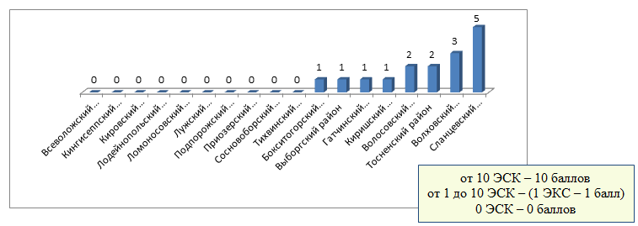
Ранговый показатель №3. Процент деклараций о потреблении энергетических ресурсов, предоставленных администрациями МР (ГО) ЛО и поселений МР ЛО, МУ ЛО в ГИС «Энергоэффективность»
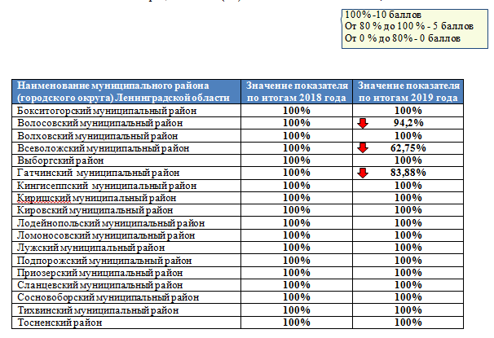
Ранговый показатель №4. Процент отчётов по программам энергосбережения, предоставленных МУ ЛО в РГИС «Энергоэффективность» и содержащих технические мероприятия
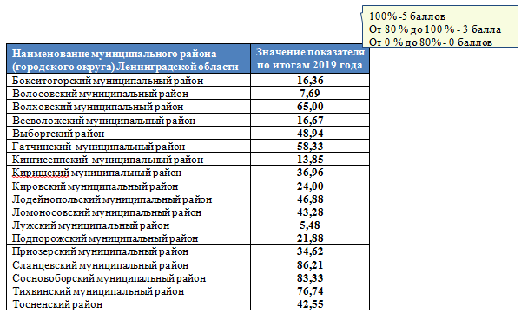
Ранговый показатель №5. Процент принятых отчетов, предоставленных администрациями МР (ГО) ЛО и поселений МР ЛО, МУ ЛО в РГИС «Энергоэффективность»
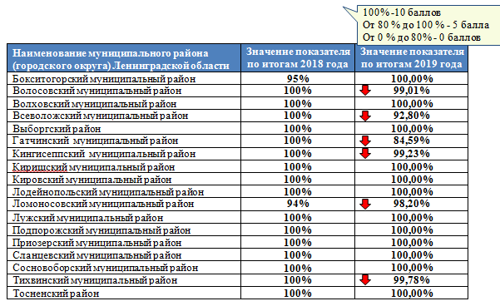
Ранговый показатель №6. Доля объема холодной воды, расчеты за которую осуществляются с использованием приборов учета, в общем объеме воды, потребляемой (используемой) ОМС ЛО и подведомственными МУ
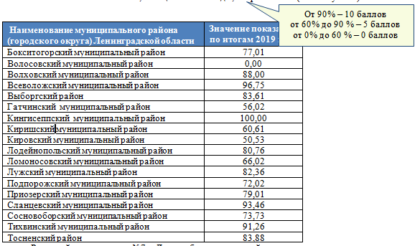
Ранговый показатель №7. Доля объема тепловой энергии, расчеты за которую осуществляются с использованием приборов учета, в общем объеме тепловой энергии, потребляемой (используемой) ОМС ЛО и подведомственными МУ
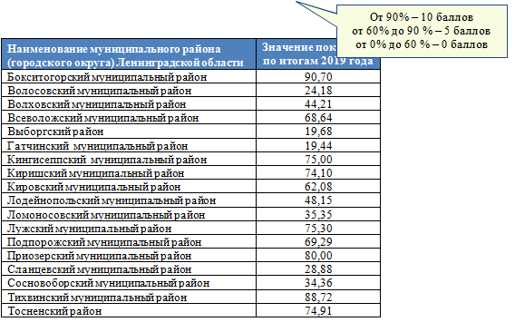
Ранговый показатель №8. Удельный расход тепловой энергии на снабжение органов местного самоуправления и муниципальных учреждений (Гкал в расчёте на 1 кв. м отапливаемой площади)
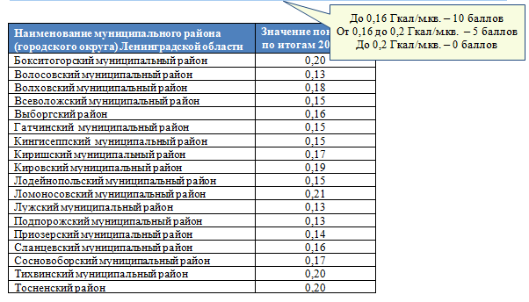
Ранговый показатель №9. Удельный расход холодной воды на снабжение органов местного самоуправления и муниципальных учреждений (в расчете на 1 человека)
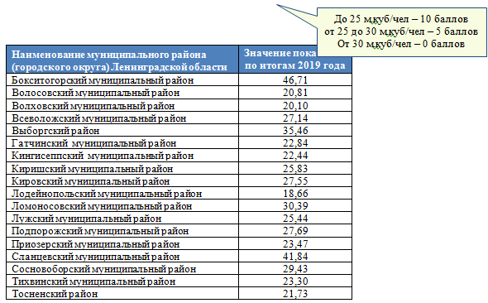
Ранговый показатель №10. Процент зданий, строений, сооружений муниципальной собственности, занимаемых администрациями МР (ГО) ЛО и поселений МР ЛО, МУ ЛО, в которых присоединение к магистральной тепловой сети (при отсутствии собственного источника) является индивидуальным с автоматизацией отопления и ГВС (далее — АИТП)
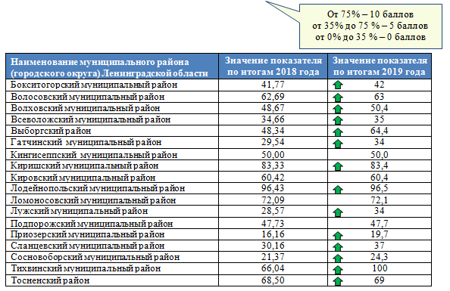
Ранговый показатель №11. Процент установленных светодиодных источников света в уличном и дорожном освещении МР (ГО) ЛО
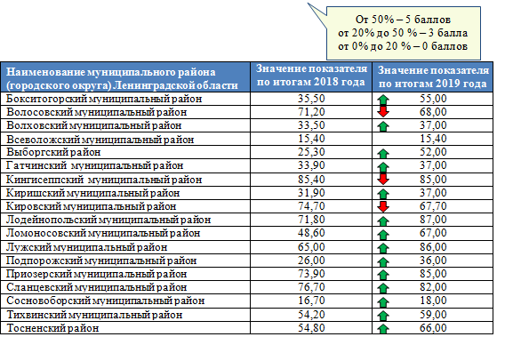
Ранговый показатель №12. Количество опубликованных администрациями МР (ГО) ЛО и поселений МР ЛО, МУ ЛО в СМИ (размещение на сайтах Интернет-ресурсов) статей по пропаганде энергосбережения
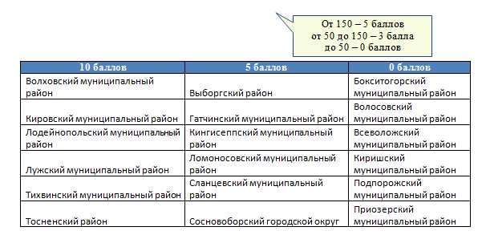
Ранговый показатель №13. Количество заявок, представленных МР (ГО) ЛО и поселений МР ЛО, МУ ЛО к участию в региональных/федеральных конкурсах
